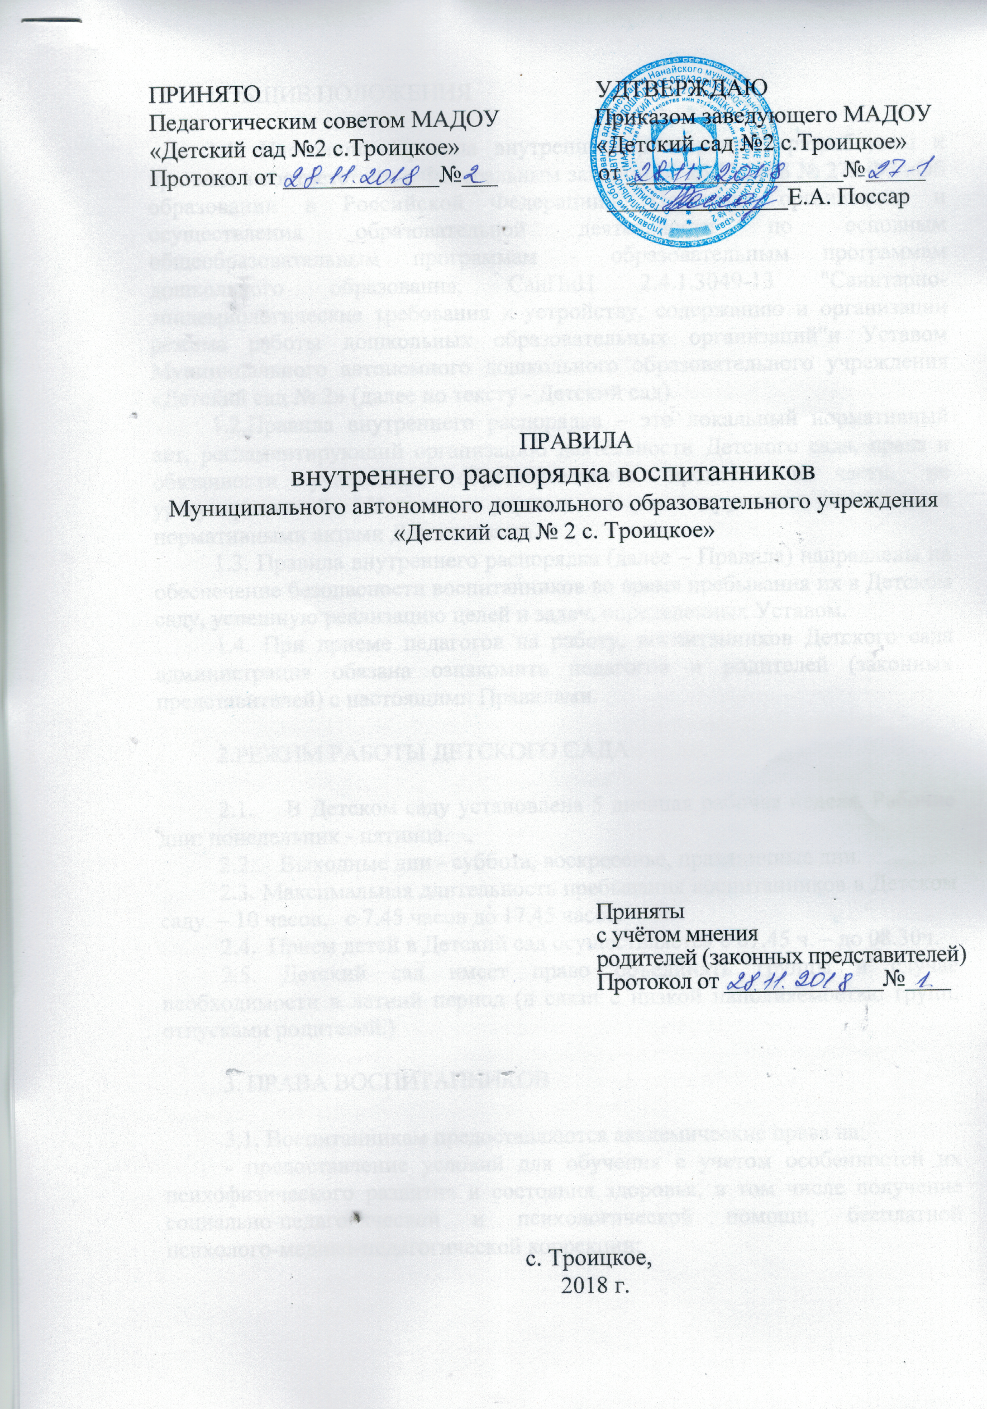1.ОБЩИЕ ПОЛОЖЕНИЯ

1.1. Настоящие Правила внутреннего распорядка разработаны и приняты в соответствии с Федеральным законом от 25.12.2008 № 273-ФЗ «Об образовании в Российской Федерации», Порядком организации и осуществления образовательной деятельности по основным общеобразовательным программам - образовательным программам дошкольного образования, СанПиН 2.4.1.3049-13 "Санитарно-эпидемиологические требования к устройству, содержанию и организации режима работы дошкольных образовательных организаций"и Уставом Муниципального автономного дошкольного образовательного учреждения «Детский сад № 2» (далее по тексту - Детский сад).
1.2.Правила внутреннего распорядка – это локальный нормативный акт, регламентирующий организацию деятельности Детского сада, права и обязанности участников образовательного процесса в части, не урегулированной Уставом учреждения и другими локальными нормативными актами Детского сада.
1.3. Правила внутреннего распорядка (далее – Правила) направлены на обеспечение безопасности воспитанников во время пребывания их в Детском саду, успешную реализацию целей и задач, определенных Уставом.
1.4. При приеме педагогов на работу, воспитанников Детского сада администрация обязана ознакомить педагогов и родителей (законных представителей) с настоящими Правилами.

2.РЕЖИМ РАБОТЫ ДЕТСКОГО САДА

2.1. В Детском саду установлена 5 дневная рабочая неделя. Рабочие дни: понедельник - пятница.
- Выходные дни - суббота, воскресенье, праздничные дни.
2.3. Максимальная длительность пребывания воспитанников в Детском саду – 10 часов, с 7.45 часов до 17.45 часов.
2.4. Прием детей в Детский сад осуществляется с 07.45 ч. – до 08.30ч.
2.5. Детский сад имеет право объединять группы в случае необходимости в летний период (в связи с низкой наполняемостью групп, отпусками родителей.)

3. ПРАВА ВОСПИТАННИКОВ

3.1. Воспитанникам предоставляются академические права на:
- предоставление условий для обучения с учетом особенностей их психофизического развития и состояния здоровья, в том числе получение социально-педагогической и психологической помощи, бесплатной психолого-медико-педагогической коррекции;
- уважение человеческого достоинства, защиту от всех форм физического и психического насилия, оскорбления личности, охрану жизни и здоровья;
- свободу совести, информации, свободное выражение собственных взглядов и убеждений;
- пользование в порядке, установленном локальными нормативными актами, лечебно-оздоровительной инфраструктурой, объектами культуры и объектами спорта образовательной организации;
- развитие своих творческих способностей и интересов, включая участие в конкурсах, олимпиадах, выставках, смотрах, физкультурных мероприятиях и других массовых мероприятиях;
- поощрение за успехи в учебной, физкультурной, творческой, иной деятельности;
3.2.Привлечение обучающихся без их согласия и несовершеннолетних обучающихся без согласия их родителей (законных представителей) к труду, не предусмотренному образовательной программой, запрещается.
3.3. Охрана здоровья воспитанников включает в себя:
- организацию питания обучающихся;
- определение оптимальной учебной, внеучебной нагрузки, режима учебных занятий;
- пропаганду и обучение навыкам здорового образа жизни, требованиям охраны труда;
- организацию и создание условий для профилактики заболеваний и оздоровления воспитанников, для занятия ими физической культурой;
- прохождение воспитанниками в соответствии с законодательством Российской Федерации периодических медицинских осмотров и диспансеризации;
- безопасность воспитанников во время пребывания Детском саду;
- профилактику несчастных случаев с воспитанниками во время пребывания в Детском саду;
- проведение санитарно-противоэпидемических и профилактических мероприятий.
3.4. Детский сад, при реализации образовательной программы создаёт условия для охраны здоровья воспитанников, в том числе обеспечивают:
- текущий контроль за состоянием здоровья воспитанников;
- проведение санитарно-гигиенических, профилактических и оздоровительных мероприятий, обучение и воспитание в сфере охраны здоровья граждан в Российской Федерации;
- соблюдение государственных санитарно-эпидемиологических правил и нормативов;
- расследование и учет несчастных случаев с воспитанниками во время пребывания в организации, осуществляющей образовательную деятельность, в порядке, установленном законодательством.
3.5. Организация оказания первичной медико-санитарной помощи воспитанникам осуществляется по договору с учреждением здравоохранения.
3.6. Воспитанникам, испытывающим трудности в освоении ООП, развитии и социальной адаптации, оказывается психолого-педагогическая, медицинская и социальная помощь:
- психолого-педагогическое консультирование родителей (законных представителей) и педагогических работников.

4. ПООЩРЕНИЯ И ДИСЦИПЛИНАРНОЕ ВОЗДЕЙСТВИЕ

4.1. Меры дисциплинарного взыскания не применяются к воспитанникам Детского сада.
4.2. Дисциплина в Детском саду, поддерживается на основе уважения человеческого достоинства воспитанников, и всех участников образовательных отношений. Применение физического и (или) психического насилия по отношению к воспитанникам не допускается.
4.3. Поощрения воспитанников Детского сада проводят по итогам конкурсов, соревнований и других мероприятий в виде вручения грамот, благодарственных писем, сертификатов, сладких призов и подарков.

5. ПОРЯДОК ПРИХОДА И УХОДА ВОСПИТАННИКОВ

5.1. Родитель своевременно информирует Детский сад:
- о болезни ребёнка (утром в день отсутствия);
- по иным причинам отсутствия (за 1-2 дня);
- о приходе ребёнка в Детский сад после его отсутствия более 5-и дней (в случае отсутствия ребенка по причине болезни - только со справкой врача детской поликлиники о состоянии здоровья);
- об изменении места жительства, телефона, места работы Родителя (в течение 3-х дней).
5.2. Родитель лично приводит и забирает ребёнка из Детского сада, не передоверяя ребенка посторонним лицам и лицам, не достигшим 18-летнего возраста. Исключение – для лиц, достигших 18-летнего возраста, имеющих при себе доверенность от родителей на право забирать ребенка из Детского сада или в случае, если в Детском саду имеется письменное заявление от Родителей, предоставляющее данному лицу право приводить и забирать ребенка (с указанием данных документа, удостоверяющего личность третьего лица) при предоставлении последним паспорта или другого документа, указанного в доверенности Родителя.
5.3. Воспитателю запрещено отдавать ребенка людям в нетрезвом состоянии, он имеет право вызвать полицию.
5.4. Не допускается приход ребёнка в детский сад без родителей (законных представителей). Для обеспечения безопасности своего ребенка родитель передает его только лично воспитателю.

  - Не допускается уход ребёнка домой без уведомления воспитателя (например, с прогулки). Категорически запрещен уход ребёнка дошкольного возраста без сопровождения родителя (законного представителя).
  - Родитель приводит ребёнка в Детский сад не позднее 8 часов 30 минут, забирает из Детского сада до 17 часов 45 минут. В случае опоздания родитель предупреждает воспитателя группы (утром и вечером) или администрацию Детского сада (утром) о том, что задерживается.
  - В случае если Родитель не забрал ребенка и найти Родителя по средствам связи не предоставляется возможным, Детский сад оставляет за собой право сообщить об этом в ОМВД РФ Нанайского района Хабаровского края.

6.ОХРАНА ЗДОРОВЬЯ РЕБЁНКА

  - Медицинское обслуживание воспитанников в Детском саду обеспечивается органом здравоохранения муниципального района
  - Во время утреннего приема детей с признаками заболевания в группу не принимают.
  - Если ребенок заболел во время пребывания в детском саду, то воспитатель или администрация незамедлительно свяжутся с родителем (законным представителем). Поэтому в детском саду должны быть всегда правильные контактные данные родителя (законного представителя).
  - Если в течение дня у ребенка появляются первые признаки заболевания (повышение температуры, рвота, сыпь, диарея), родители (законные представители) будут об этом извещены и должны будут как можно быстрее забрать ребенка из медицинского изолятора Детского сада.
  - Администрация Детского сада оставляет за собой право принимать решение о переводе ребёнка в изолятор детского сада в связи с появлением внешних признаков заболевания. Состояние здоровья ребенка определяет по внешним признакам воспитатель.
  - Если у ребенка есть аллергия или другие особенности здоровья и развития, то родитель (законный представитель) должен поставить в известность администрацию, воспитателя, предъявить в данном случае справку или иное медицинское заключение.
  - Приём лекарств в учреждении запрещён. В случае необходимости лечения или долечивания ребёнка, все процедуры проводятся в домашних условиях. Приносить лекарственные препараты в Детский сад запрещено.
  - В Детском саду осуществляются профилактика заболеваемости и закаливание детей. С порядком проведения всех процедур родители (законные представители) должны быть ознакомлены в начале учебного года. Дополнительные сведения могут быть размещены на информационном стенде в группе, а также получены в ходе индивидуальных консультаций с воспитателем и на родительских собраниях.
  - Утренняя гимнастика является неотъемлемой частью системы физкультурно-оздоровительной работы в детском саду. Рекомендуется не пропускать утреннюю гимнастику.
  - Вакцинация воспитанников в Детском саду не осуществляется.

- ОРГАНИЗАЦИЯ ПИТАНИЯ ВОСПИТАННИКОВ

  - Организация питания детей в Детском саду возлагается на учреждение и осуществляется его штатным персоналом.
  - Контроль организации питания осуществляет непосредственно заведующий Детского сада.
  - Дети получают трехразовое питание: завтрак, обед, уплотнённый полдник в соответствии с утверждённым режимом дня.
  - Питание в Детском саду осуществляется в соответствии с примерным 10-дневным меню, разработанным на основе физиологических потребностей в пищевых веществах и норм питания детей дошкольного возраста и утвержденного заведующим Детского сада.
Учреждение в обязательном порядке информирует родителей о графике питания детей и об ассортименте питания ежедневно посредством специального стенда. Нормы выдачи блюд в соответствии с возрастом размещены на информационном стенде пищеблока.

- ОДЕЖДА РЕБЕНКА В ДЕТСКОМ САДУ

  - Ребенок приводится в детский сад в чистой одежде.
  - В группе у ребенка должна быть сменная обувь. Рекомендуется приобретать физиологичную обувь (с фиксированной пяткой и небольшим каблучком от 0,5 до 1 см).
  - В детском саду у ребенка есть специальное место для хранения одежды.
  - У детей (вне зависимости от возраста) в шкафчике обязательно должен быть комплект сухой одежды для смены в отдельном мешочке.
  - У каждого ребенка должна быть в детском саду личная расческа, которая хранится в пластиковом пакете, и личные гигиенические салфетки (носовой платок).
  - Для занятий физкультурой ребенку необходима специальная физкультурная форма, которая оговаривается в группе с воспитателем и другими родителями. Специальная обувь для занятий физкультурой обязательна. Для занятий физкультурой на улице рекомендуется отдельный комплект одежды.
  - Для пребывания на улице приветствуется такая одежда, которая не мешает активному движению ребенка, легко просушивается и, которую он вправе испачкать.
  - Вещи ребенка могут быть промаркированы родителями во избежание потери или случайного обмена с другим ребенком.
  - Одежда и обувь должны соответствовать погоде.
  - Зимой и в мокрую погоду рекомендуется, чтобы у ребенка были запасные сухие варежки и одежда.
  - В шкафу ребёнка должен быть пакет для загрязнённой одежды.
  - В летний период на прогулке необходима легкая шапочка или панама, которая будет защищать ребенка от солнца.

- ИГРА И ПРЕБЫВАНИЕ НА СВЕЖЕМ ВОЗДУХЕ

  - Ежедневно режимом дня предусмотрена прогулка.
  - Прогулку организуют 2 раза в день: в первую половину – до обеда и во вторую половину дня – после дневного сна или перед уходом детей домой. При температуре воздуха ниже -15 градусов Цельсия и скорости ветра более 7 м/с продолжительность прогулки сокращается. Прогулка не проводится при температуре воздуха ниже минус 15 градусов Цельсия и скорости ветра более 15 м/с для детей до 4 лет, а для детей 5-7 лет при температуре воздуха ниже минус 20 градусов Цельсия и скорости ветра более 15 м/с.
  - В тёплый период года приём детей и проведение утренней гимнастики, также, предусмотрены на свежем воздухе.
  - Ребенок может принести в детский сад личную игрушку, если она чистая и не содержит мелких опасных деталей. Запрещено приносить игровое оружие. Разрешая своему ребенку принести личную игрушку в детский сад, родитель соглашается с мыслью, что «я и мой ребенок не расстроимся, если с ней будут играть другие дети или она испортится». За сохранность принесенной из дома игрушки, воспитатель и детский сад ответственности не несут.
  - Если выясняется, что ребенок забрал домой игрушку из детского сада (в том числе, и игрушку другого ребенка), то необходимо незамедлительно вернуть ее, разъяснив малышу, почему это запрещено.

- ОБЕСПЕЧЕНИЕ БЕЗОПАСНОСТИ

  - Родители (законные представитель) должны своевременно сообщать об изменении номера телефона, места жительства и места работы.
  - Для обеспечения безопасности своего ребенка родитель (законный представитель) передает ребенка только лично воспитателю.
  - Воспитателям категорически запрещается отдавать детей лицам в нетрезвом состоянии, несовершеннолетним братьям и сёстрам, отпускать детей одних по просьбе родителей, отдавать детей незнакомым лицам без доверенности от родителей.
  - Посторонним лицам запрещено находиться в помещениях и на территории Детского сада без разрешения администрации.
  - Запрещается оставлять коляски, велосипеды и санки в помещении Детского сада.
  - При парковке своего автомобиля, необходимо оставлять свободным подъезд к воротам для въезда и выезда служебного транспорта на территорию детского сада. Запрещается въезд на личном автомобиле или такси на территорию детского сада.
  - Запрещено давать ребёнку в учреждение жевательную резинку, конфеты, чипсы, сухарики (любые продукты питания).
  - Родителям необходимо проследить, чтобы в карманах ребенка не было острых, режущих и колющих предметов.
  - В детский сад не рекомендуется надевать украшения из драгоценных металлов (цепочки, серьги и пр.) во избежание травмирования и потери. Детский сад за потерю ценностей ответственность не несет.
  - В помещении и на территории Детского сада строго запрещается курение.

- СОТРУДНИЧЕСТВО

  - Детский сад всегда рад сотрудничеству и взаимодействию с родителями (законными представителями) воспитанников, благодаря которому создаются условия для благоприятной адаптации детей и обеспечивается безопасная среда для их развития.
  - Родитель (законный представитель) получает психолого-педагогическую поддержку от всех специалистов, воспитателей, администрации во всех вопросах, касающихся воспитания и развития ребенка. Приемные часы специалистов указаны в графике на информационном стенде.
  - Для обеспечения хорошего настроения ребенка и полноценного его развития родитель ежедневно контактирует с воспитателем группы, обмениваясь необходимой информацией. Воспитатель может беседовать о ребёнке с родителями в утренний отрезок времени до начала утренней гимнастики и вечером после полдника. В другое время воспитатель обязан работать с группой воспитанников и отвлекать его нежелательно.
  - Другие специалисты учреждения готовы беседовать с родителями (законными представителями) о ребёнке в заранее оговоренное время.
  - Детским садом предусмотрены специально организованные индивидуальные беседы по развитию ребенка. Они проходят систематически, не реже 2 раз в год по итогам мониторинга уровня развития интегративных качеств детей, уровня освоения реализуемой основной образовательной программы дошкольного образования. Дополнительно такие беседы проводятся при поступлении нового ребенка в детский сад, в период адаптации.

  - С вопросами, проблемами, предложениями родителю (законному представителю) необходимо обращаться к воспитателю или заведующему Детского сада. Предложения по внесению изменений в правила внутреннего распорядка детского сада будут приветствоваться.
  - В случае несогласия родителей (законных представителей) с тем, как организована жизнь детей в группе, возникновения недопонимания или конфликта между родителями и другими участниками образовательного процесса (педагогами, другими родителями) необходимо обратиться к заведующему Детского сада для разрешения ситуации.
  - К работникам Детского сада и родителям (законным представителям) ребёнка, вне зависимости от их пола и возраста, необходимо обращаться на ВЫ, по имени и отчеству.
  - Родители детей, выпускающихся в школу, получают документы для перевода после оплаты родительской платы за содержание в детском саду.

- 10. ЗАКЛЮЧИТЕЛЬНЫЕ ПОЛОЖЕНИЯ

10.1. Порядок внесения изменений и дополнений:
Изменения и дополнения в Правила внутреннего распорядка воспитанников детского сада вносятся по предложению членов Родительского комитета Детского сада, администрации Детского сада, согласуются в обязательном порядке с Советом детского сада, принимаются Общим собранием учреждения и утверждаются заведующим Детского сада.

